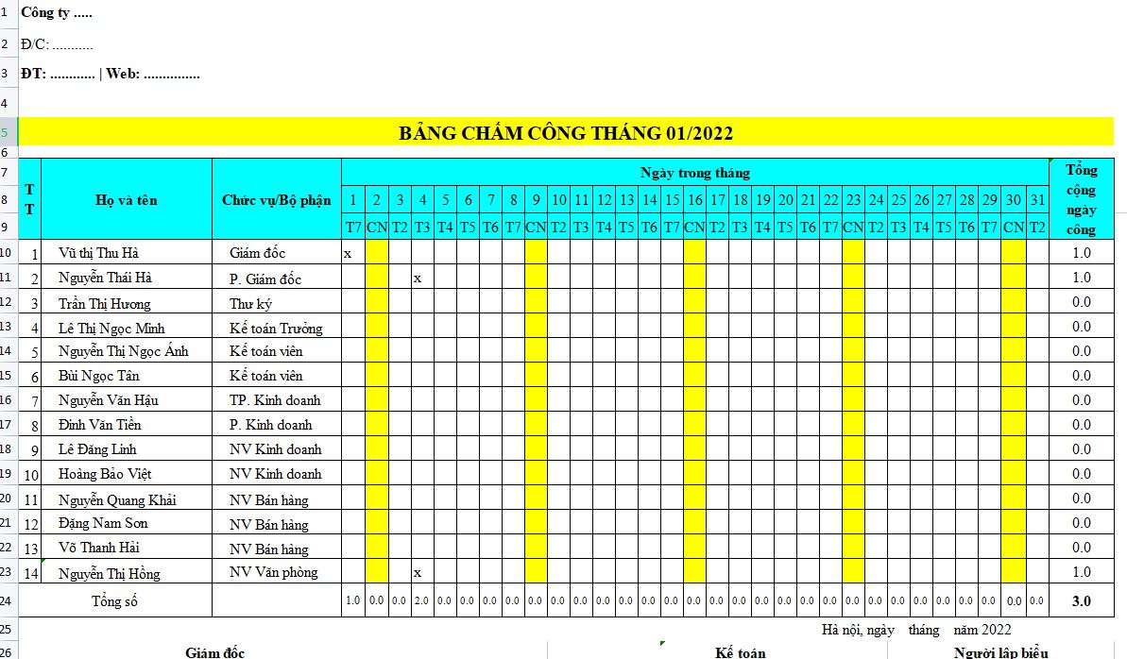

Cấu trúc bảng chấm công bao gồm :

* Số thứ tự
* Họ tên nhân viên
* Chức vụ của mỗi nhân viên
* Các ngày trong tháng
* Tổng số ngày công

Cách tính công: đánh dấu X cho mỗi nhân viên đi làm trong ngày. Và tổng số ngày công đi làm trong tháng